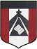
ESCUELA NUESTRA SEÑORA DEL VALLE
Queridos chicos y estimadas familias: ¡ Buena semana!
¡ Seguimos trabajando !
Recordar al mandar los trabajos, escribir en el Asunto :
Nombre y apellido / grado y división y fecha del trabajo.
Un saludo afectuoso Miss Marian mfrontera@institutonsvallecba.edu.ar

AUGUST HOMEWORK 3

August 18th and 19th 3rd grade

- Pets Watch https://youtu.be/tfuFONZ7D7o

- Pets : Watch https://youtu.be/RoQ2SWImF7g

- Watch https://www.loom.com/share/167b02795bb548549c98f537453530bf

- More Pets !
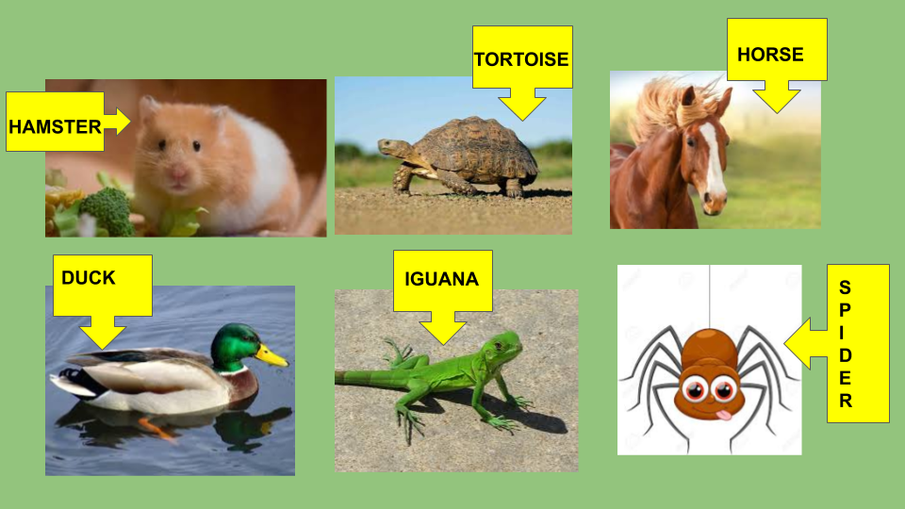

- Revision “Body” / Has/ hasn’t got
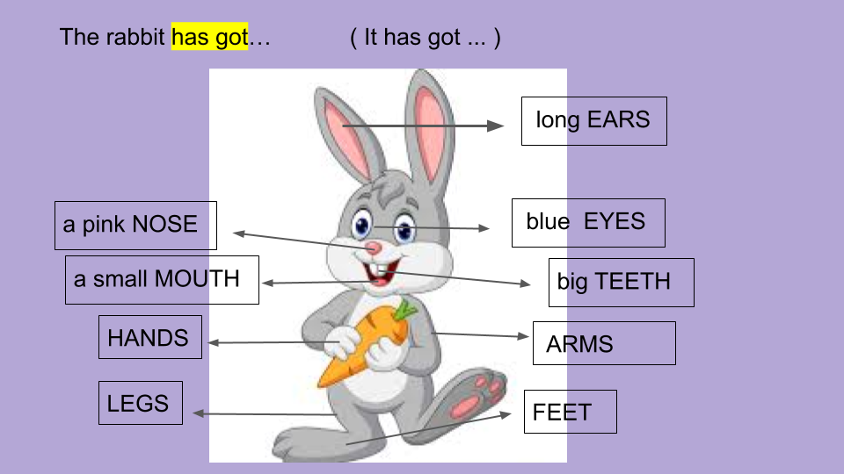
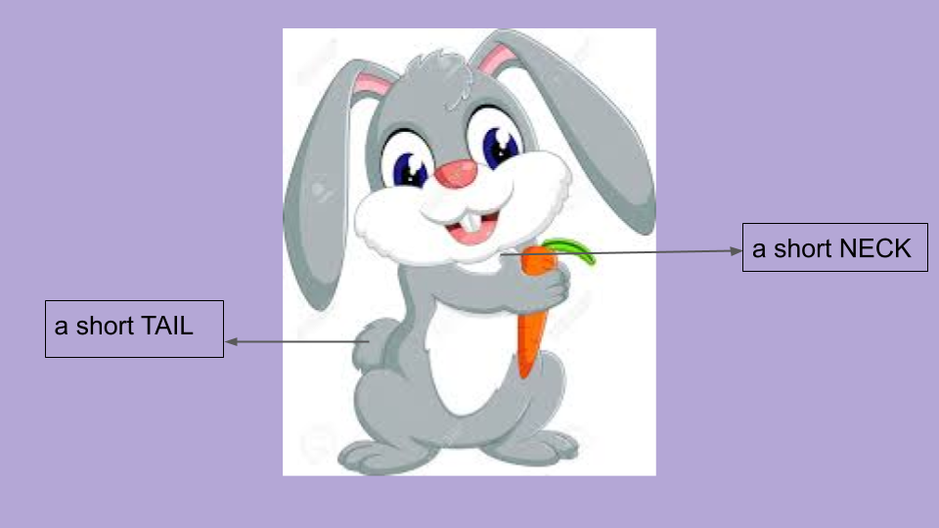
- Description
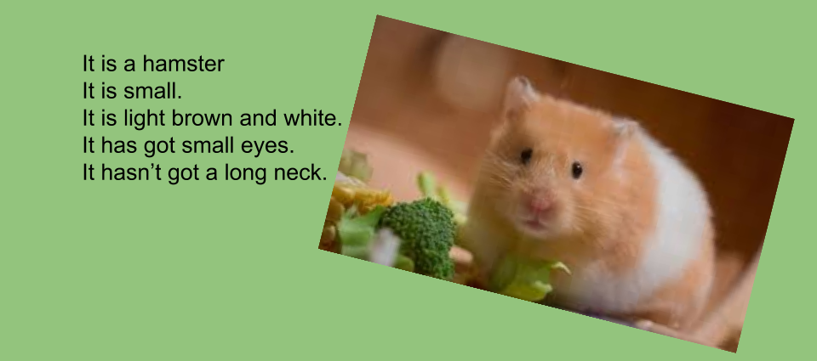
- Has it got ?
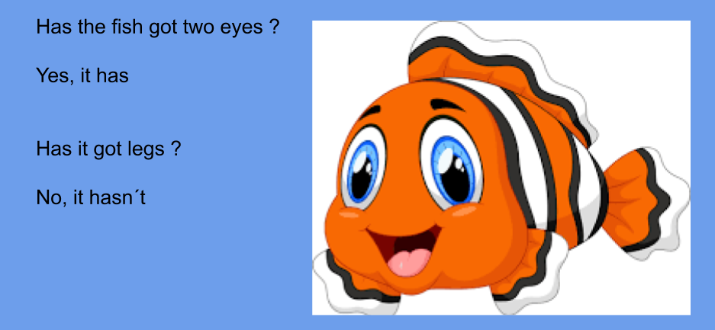

- Pretty ugly

- Watch https://docs.google.com/presentation/d/1UrUVJzarW5xAsN6sMVL0SCe16xdFCk4B3c5kw5BxZck/edit?usp=sharing
Pupil’s book pages 25 and 26 / Activity book pages 21 and 22

- Now check your answers https://docs.google.com/presentation/d/1n3VVA1JqBYunVvZfukScgTQ7O18yupkKZ2zu66OOH8w/edit?usp=sharing

Have fun !!

Take care of yourself ! Bye! Miss Marian

